МКДОУ «Детский сад №2 «Солнышко»

*Утверждаю*

*Заведующий*

*МКДОУ «Детский сад №2 «Солнышко»*

Хмелева Л.М

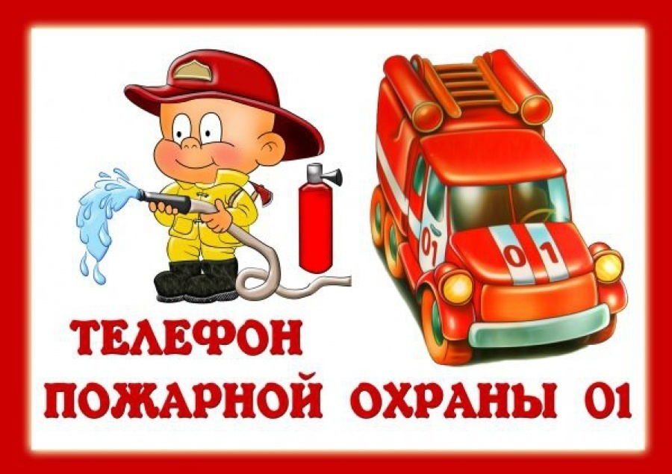

**ПРОЕКТ**

по пожарной безопасности:

Старшая группа «Звездочки»  
  
Разработчик проекта:  
Тутарова  Елена В. - воспитатель высшая .к. к.

Сроки реализации:  
Сентябрь 2023 – октябрь 2023 г

**г. Талица 2023 г.**

**Паспорт проекта:**  
  
**1.** **Наименование проекта:**

**ПРОЕКТ** по пожарной безопасности: старшая группа «Звездочки»  
**2. Разработчик проекта:**воспитатель Тутарова Елена Валерьевна  
**3.** **Цели и задачи проекта:  
Цель:** сформировать у детей знание о правилах безопасного поведения и обращения с пожароопасными предметами.  
**Задачи:**

**\*** Научить детей правильному поведению в экстремальных ситуациях в быту;

**\*** знать и выполнять алгоритм действий при возникновении пожара;

**\*** запомнить предметы, которыми категорически запрещается пользоваться: (спички, зажигалки, газовые плиты, электрические розетки, электроприборы)

* воспитывать осознанное поведение в различных ситуациях;

**\***стимулировать развития самостоятельности и ответственности.  
  
**4.** **Сроки:** краткосрочный

**этапы реализации проекта:**

**\*** *I этап – подготовительный*

Познакомить с правилами поведения;

знать и выполнять правила поведения в экстремальных ситуациях (сентябрь - октябрь 2023 г.)   
* *II этап – совместная деятельность*

Воспитание самостоятельности и ответственности (сентябрь - октябрь 2023г.)  
* *III этап – практическая деятельность.*

Обогащение жизненного опыта детей (октябрь - 2023 г.)

**5.** **Предварительная работа:**

* разработка инструктажей по пожарной безопасности для родителей и детей;
* заучивание адреса, где проживают дети;
* участие детей в учениях по пожарной безопасности;
* Чтение литературы: «Пожар», «Дядя Степа» С. Михалков, К.И.Чуковский «Путаница», «Как в селе пожарную каланчу построили сказки про огонь;
* Разработка ЛЕПБУКА по ПБ;
* Занятие, презентации на тему по ПБ: «Электрические приборы», «Спички – не игрушка», «Ток бежит по проводам», «Ни ночью, ни днем не балуйтесь с огнем», «Чем опасен дым?», «Кухня не место для игр!», «Горючие вещества», «Спасатель – герой!»;
* оформление папки - передвижки для родителей «Действия при возникновении пожара в жилом доме», «Пословицы для детей»,  
  Дидактические игры: «Не играй с огнем!», «Как избежать неприятностей», «Лото по ПБ»;
* совместное творчество детей и родителей на тему: «Пожарная безопасность»;
* изготовление родителями поделок по ПБ;
* экскурсия в пожарную часть ПЧ - 86;
* С/р игра: «Мы – пожарные!»;
* Подвижные игры, эстафеты «Пожарные на учениях»,

**6. Исполнители проекта и участники основных мероприятий:**  
 Воспитатели, воспитанники гр. «Звездочки», родители, ст. воспитатель, заведующий, инспектор ПЧ – 86, - Лавров А.С.  
  
7. **Ожидаемые и конечные результаты проекта**:  
- Знают и выполняют правила поведения в экстремальных ситуациях;  
- воспитание самостоятельности и ответственности;  
- обогащение жизненного опыта детей.

**Актуальность проекта**.

Одним из направлений нашего дошкольного учреждения является сохранение и укрепление физического здоровья детей, приобретение личного опыта при выходе из непредвиденных ситуаций. Опыт работы с дошкольниками показывает что, недостаточно только говорить о правилах и мерах безопасности, или действовать путем прямых запретов. Нужно включить самого ребенка в обсуждение и проигрывание (создавать игры - драматизации) или придумывать бытовые ситуаций, опираясь на уже имеющиеся у него знания, подключать родителей и специалистов из разных областей.

Для того чтобы работа велась целенаправленно, и был получен хороший результат мы осуществляем работу в проектной деятельности. *Проектная деятельности*, играет очень важную роль в воспитательно -образовательном процессе.  
В старшей группе мы более углубленно обратились к основам безопасности: «Ребенок дома», «Ребенок на улице».  
Такие темы выбраны неслучайно. Дети скоро пойдут в школу, часто будут оставаться одни дома и станут самостоятельными участниками дорожного движения. И мы хотим, чтобы они научились правильно себя вести в различных ситуациях, приобрели знания и навыки, которые позволили бы им избежать неприятностей.  
В проекте мы отработали вопросы касающиеся экстремальных ситуаций в быту и правилам безопасного поведения.   
Тема выбрана не случайно. В начале учебного года проходят учения по пожарной безопасности, на которых отрабатываются заданные ситуации и дети выполняют четкие инструкции по ее выполнению. Относятся очень серьезно, понимая, что от быстроты и правильности их действий зависит выполнение задания. Инспектор пожарной части всегда отмечает слаженность действий воспитателей и детей.  
  
**Цели и задачи проекта:**  
**Цель:** сформировать у детей знание о правилах безопасного поведения и обращения с пожарными предметами.  
**Задачи:** Научить детей правильному поведению в экстремальных ситуациях в быту.  
Знать и выполнять алгоритм действий при возникновении пожара.  
Знать предметы, которыми категорически запрещается пользоваться: газовые плиты, электрические плиты, розетки, электроприборы, электрические провода, электические тепловые нагревательные приборы: радиаторы, тепловентиляторы и др.  
Воспитывать осознанное поведение в различных ситуациях.  
Стимулирование развития самостоятельности и ответственности.  
**Сроки реализации:**  сентябрь, октябрь.  
**Ожидаемые результаты:**Знают и выполняют правила поведения в экстремальных ситуациях;  
Воспитание самостоятельности и ответственности обогащение жизненного

опыта ребенка.  
**Целевая группа проекта:**Воспитанники, родители.

**Итог работы:**  
 Работа над проектом позволила познакомить и обогатить жизненный опыт детей, расширить знания и умение детей участвовать в обсуждении в экстремальных  ситуациях.  
Работа в проекте на всех этапах позволила донести до каждого ребенка необходимость обязательных выполнения правил, как залога его здоровья и безопасности.  
Участие в проекте родителей и сотрудников по пожарной безопасности повысило значимость проводимой работы, показала актуальность и необходимость взаимодействия взрослого и ребенка в решении задач безопасности.  
Проводилось открытое занятие для воспитателей сада, инспектора ПЧ - 86.  
Оформили выставку детского творчества на тему: «Пожарная безопасность» в пожарной части**ПЧ - 86,**в приемнике для родителей.   
  
**Перспектива проекта:** продолжить работу по созданию новых проектов программ по «Основам безопасности детей дошкольного возраста».  
Коллегам,  использовать опыт работы по данной теме.  
Продолжить работу по закреплению навыков безопасного поведения при проведении спортивных тренировок, эстафет, соревнований.  
  
**Этапы работы над проектом «По пожарной безопасности»**   
(интеграция познавательно - речевой, изобразительной, театрализованной деятельности)  
Старшая группа.  
Воспитатель: Тутарова Е. В.  
**I. Подготовительный**:  
 * Выявить уровень знаний детей о правилах обращения с пожароопасными предметами;

**\***Расширить представление детей о предметах, которые могут служить источником опасности;

**\***Воспитывать осознанное поведение в ситуациях опасных для жизни. Занятие по безопасности  на тему: «Пожароопасные предметы», «Предметы, требующие осторожного обращения», «Использование и хранение опасных предметов»;

* Диагностика;

**\***Участие детей  в учениях по пожарной безопасности;   
* Обсуждение проблемных ситуаций;

**\***Беседы с родителями по теме «Что ребенок должен знать о пожароопасных предметах»;  
**Сроки:**  сентябрь – октябрь;

**участники:** воспитатели, подм. воспитатель, родители, ст. воспитатель.  
**II. Совместная   деятельность:  
\*** Знать пожароопасные предметы;

* Учить обсуждать предложенные ситуации и делать вывод о последствиях неосторожного поведения и обращения с предметами;

* Познакомить с номером телефона «01»;

* Учить правильно действовать в случае возникновения пожара;  
* Чтение художественной  литературы: «Пожар»,  «Дядя Степа» С.Михалков, Игра - драматизация  «Кошкин  дом»  С.Я. Маршак.;  
* Занятие по ПБ на тему: «Электрические приборы», «Спички – не игрушка»  
* Беседа по теме «Что делать при возникновении пожара?»;  
* Рассматривание иллюстраций по теме «Пожарная безопасность»;  
* Беседы с родителями на тему «Шалость детей с огнем;

* Оформление центра для родителей «Действия при возникновении пожара в жилом  доме»;  
* Дидактические игры: «Не играй с огнем!», «Как избежать неприятностей», «Лото осторожностей»;

**Участники:** воспитатели; подм. воспитатель, ст. воспитатель, родители, дети.

**III. Практическая деятельность:**

*   Чтение художественной литературы по ПБ;  
*   Изучение  правил  поведения  в  экстремальных  ситуациях;  
* Стимулирование развития самостоятельности и ответственности;  
* Воспитание у детей уважительного отношения к людям героических профессий:  пожарный,  полицейский;  
*  Обогащение  жизненного  опыта   детей;  
* Закрепление знаний детей путем практических тренировок, согласно плана проекта по пожарной  безопасности  МКДОУ  №2  «Солнышко»;  
* Совместное творчество: изготовление поделок, макетов, щитов по пожарной безопасности; (совместно с родителями)

* Открытое занятие по ПБ по теме: «Путешествие в страну пожарной безопасности» с привлечением инспекторов ПЧ – 86;

* Экскурсия в пожарную часть ПЧ – 86;

Сентябрь – октябрь 2023 г.  
**Участники проекта:** воспитатели, воспитатель, ст. воспитатель, заведующий, дети, родители.

**Список использованной литературы**  
1.Твоя безопасность: Кн. для дошкольников, воспитателей и родителей / К.Ю. Белая, В.Н. Зимонина и др. – М.,1998  
 2. Шорыгина Т.А. «Основы безопасности для детей 5-8 лет».- М., 2006  
3. Деркунская В. А. Диагностика культуры здоровья дошкольников. М.: Педагогическое общество России, 2005.  
4. Хромцова Т. А. Воспитание безопасного поведения в быту детей дошкольного возраста. М.: Педагогическое общество России, 2007.  
5. Горская А. В. Правила наши помощники. СПб.: ДЕТСТ­ВО-ПРЕСС, 2010.  6.  Стеркина Р.Б.  «Основы безопасности детей дошкольного возраста»  
7. Авдеева, И.Н. Безопасность / И.Н. Авдеева, О.Л. Князева, Р.Б. Стеркина. – СПб. : «Детство-ПРЕСС», 2005.  
8. Белая, К.Ю. Как обеспечить безопасность дошкольников / К.Ю. Белая, В.Н. Зилюнина, Л.А. Кондрыкинская. М. : Просвещение, 2001.